УРОК 1
Тема. Додавання раціональних чисел.
Мета: вивести правило додавання раціональних чисел з однаковими знаками, формувати навички застосування цього правила до розв'язування вправ і задач; розвивати вміння порівнювати, робити висновки, узагальнювати; виховувати увагу, Інтерес до математичних знань і історії України, любов до рідної землі.
Обладнання: гральні кубики, таблиця «Додавання раціональних чисел», портрет М.В.Остроградського.
ХІД УРОКУ
І. Актуалізація опорних знань і навичок учнів.
- Фронтальне опитування.
- Які числа називаються додатними? від'ємними?
- Де застосовують від'ємні числа?
- Які числа називаються протилежними? Яка залежність між протилежними числами?
- Чи існує число, що дорівнює своєму протилежному?
- Які числа називаються раціональними?
- Яке число не має протилежного числа?
- Розв'язування вправ.
- Назвати такі значення а, для яких рівність правильна: | a | = - a , | а | = а.
- Визначити, чому дорівнюють модулі чисел, зображених на малюнку.
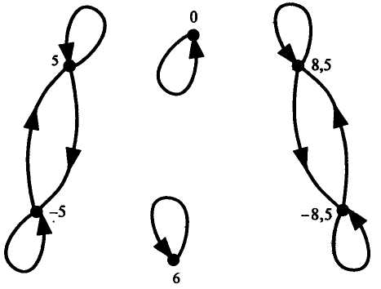
- Сполучити числа на малюнку попарно стрілками так, щоб кожна стрілка була спрямована від більшого числа до меншого.

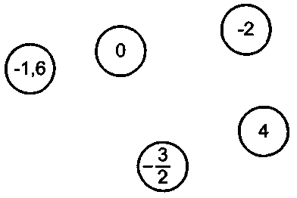
- Застосування знань у нестандартній ситуації.
Учитель. Коли передають прогноз погоди, диктор може сказати: «Завтра у Києві 4° морозу, а в Севастополі 3° тепла». У цей час на екрані телевізора може бути запис:
Київ ... -4°,
Севастополь ... +3°.
Знак «+», який стоїть перед цифрою градусів означає тепло, а знак «—» — холод.
Візьмемо два ігрових кубики — чорного і білого кольору, на гранях яких точками позначено числа від 1 до 6. У роботі на уроці знак «+» означатиме виграш, а знак «—» — програш. Білий кубик буде показувати «виграшне» число очок, а чорний «програшне» число.
Нехай на грані білого кубика два очки, а на грані чорного — три. Білий кубик показує виграш у два очки, чорний — програш у три очки. Кількість очок будемо записувати з відповідним знаком: +2 і -3.
Завдання
- Використовуючи знаки «+» і «-», запишіть кількість очок для кожного випадку.
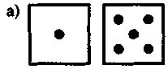 Що означають знаки «+» і «—»?
- Сергій і Толя кидають по черзі два рази білий кубик і один раз чорний, потім знову і знову. Після кожного кидка гравці пересувають свою фішку на відповідну кількість поділок вправо, якщо випадає виграш, і вліво, якщо випадає програш.
На малюнку показано початкове положення фішок.
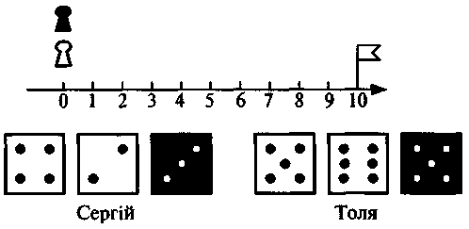
а) У якій точці на координатній прямій буде фішка кожного гравця після трьох кидків кубиків?
б) Хто з хлопчиків може перемогти після четвертого кидка — поставить свою фішку в точку 10? За якої умови?
- Хлопчик кинув два білих кубики. Випало +3 і +2 очки.

Всього випало +5 очок.
Суму очок будемо записувати: (+3) + (+2) = +5 і читати так: «Плюс три і плюс два одержимо плюс п'ять».
Запишіть суму очок для кожного випадку, зображеного на малюнку.
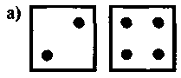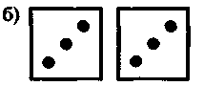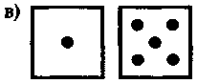
Прочитайте свої записи.
- Два білих кубики кинули кілька разів. Знайдіть у кожному випадку одержану суму очок: а) (+2) + (+1); б) (+3) + (+3); в) (+5) + (+6).
- Кидали чорні кубики.

Для кожного випадку, зображеного на малюнку, визначте суму очок і прочитайте її.
Наприклад: (- 5) + (- 1) = - 6, «мінус 5 і мінус 1 одержимо мінус 6».
- Двома чорними кубиками виконали кілька кидків. Для кожного випадку знайдіть суму очок: а) (-3) + (-1); б) (-4) + (-2); в) (-6) + (-5).
- На дошці були записані результати кількох прикладів. На перерві хтось частину записів витер.
Поновіть записи: а) (+5) + (+3); б) (-2) + ( ) = -5;
в) (-6) + (-5); г) ( ) + (+3) = +4;
д) (+4) + ( ) = +6; є) ( ) + (-6) = -10.
- Згадайте, що позначають знаки плюс і мінус, і визначте знак результату. Зробіть висновок. (+) + (+) = ? (-) + (-) = ?
Висновок. Виграш і виграш — одержимо виграш. Програш і програш — одержимо програш. Як іншими словами сказати, які числа додавали? (Числа з однаковими знаками.)
III. Вивчення нового матеріалу.
- Запис опорного конспекту (схема 1).
Схема 1
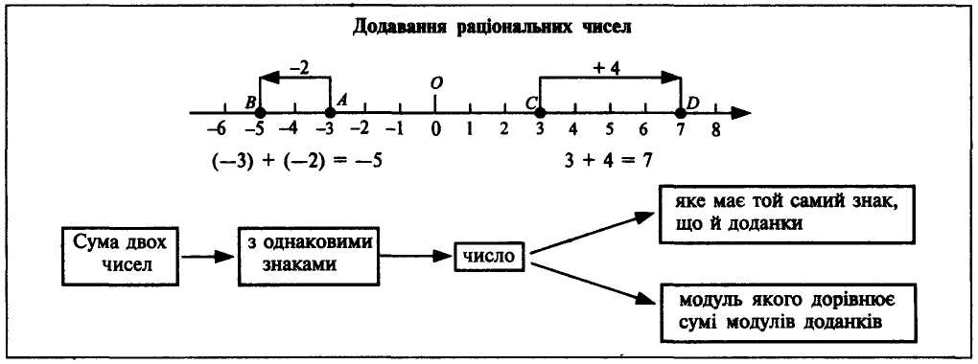
- Аналіз правила.
  - Яке число (додатне чи від'ємне) дістанемо в результаті додавання двох від'ємних чисел? (Від'ємне.)
  - Як знайти модуль суми двох від'ємних чисел?
(Знайти суму модулів доданків.)
  - Чому сума від'ємних чисел є числом від'ємним?
(Оскільки перший доданок — від'ємне число, то точка А, що відповідає цьому числу, лежатиме зліва від початку відліку О. Оскільки другий доданок — від'ємне число, то позначену точку А треба перемістити вліво, внаслідок чого ми дістанемо нову точку В, яка також лежатиме зліва від початку відліку, тобто відповідатиме від'ємному числу).
  - Чому модуль суми двох від'ємних чисел дорівнює сумі модулів доданків?
(Коли ми позначали точку А, то відклали вліво відрізок ОА, довжина якого дорівнює модулю першого доданка. Потім ми зсували точку А вліво на відрізок АВ, довжина якого дорівнює модулю другого доданка.
Звідси | ОВ | = | ОА | + | АВ |, тобто модуль суми двох від'ємних чисел дорівнює сумі модулів доданків.)

IV. Застосування знань і вмінь.
- Виконання вправ № 732, 735 (а, б, в, є) з підручника [1].
У процесі виконання завдань корисно «проказувати» правило додавання двох від'ємних чисел. Доцільно, щоб суму модулів, по можливості, учні знаходили усно. Якщо дію додавання учні виконують письмово, то записи зручно розміщувати, наприклад так:
е) (-3,73) + (-1,28) = -5,01.
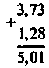
- Розв'язування вправ № 736 (д, г), 739 з підручника [1].
Порівняйте значення суми з кожним доданком і зробіть висновок.
Учні переконуються, що сума чисел не завжди більша від кожного з доданків, що було характерним для натуральних чисел.
Висновок. Сума двох від'ємних чисел менша від кожного з доданків.
Цікава задача. Гілки смородини витримують температуру — 19,5 °С, а якщо їх загартувати, то можуть витримати температуру на 58 °С нижчу. Яку температуру можуть витримати гілки смородини після загартовування?
- Усні вправи.
Відповідь учні демонструють за допомогою виготовлених із кольорового паперу граней-куба.
- Температура повітря була 9 °С, а стала 4 °С. На скільки градусів вона змінилася?
- Додайте:
а) -5 + (-1); б) (-2) + (-3); в) (+1) + (+5); г) (-2) + (-2); д) (+3) + (+2).
- (Робота в парах.) Утворіть двома програшними або виграшними кубиками суму: +4; -2; -5; +7; -8; -11.
V. Підсумок уроку.
VI. Домашнє завдання.
За підручником [1]:
Вивчити п. 9.1; виконати № 733, 740.
VII. Історична довідка.
У розробці питань, пов'язаних з від'ємними числами, велику роль відіграли праці Михайла Васильовича Остроградського.
М.В.Остротрадський народився 1801 р. на Полтавщині.
Його молодший брат Андрій писав: «У дитинстві Михайло особливо любив в іграшках своїх знати кожній речі міру і величину. Млини вітряні і водяні дуже захоплювали його: він стояв перед ними по годині і більше, дивлячись на рух крил, а всередині млина — на обертання каменів. Він до того любив усе вимірювати, що коли батько й мати йшли кудись з ним, то намагались, щоб Михайло не помітив млина чи колодязя. .Якщо тільки бачив він те чи друге, то настирливим криком і сльозами просив зупинитися, в млина спостерігали рух коліс чи крил, а колодязь вимірювали. У нього в кишені завжди був шнурок з камінцем на кінці, брат опускав свій пристрій в колодязь і вийнявши звідти, протягував свій шнурок на землі і розраховував глибину колодязя».
Михайло Васильович Остроградський відомий на весь світ. Він вважається російським математиком, хоча всі його помисли, думки були пов'язані з рідним хутором Пашенна (нині Пашенівка) Кобеляцького повіту Полтавської губернії.
Сьогодні я хочу розповісти про один факт із біографії цього вченого.
Вони стояли біля відчиненого вікна: М.В.Остроградський і Т.Г.Шевченко. Тарас Шевченко, дивлячись кудись у далечінь, читав: «По діброві вітер виє, гуляє по полю ...». Вони познайомилися у 1840 р., коли вперше вийшов у світ «Кобзар». І подружилися на все життя — всесвітньо відомий математик і великий український поет. їх об’єднала любов до свого народу, до рідної землі. Молодшому — поетові — Т.Г.Шевченку глибоко запали в душу захоплені відгуки про його вірші поважного вченого Остроградського. Михайло Васильович знав напам'ять майже всі твори Кобзаря. Т.Г.Шевченко писав: «Великий математик прийняв мене з розкритими обіймами, як земляка і як сім'янина, який відлучився кудись. Спасибі йому».
Смерть Т.Г.Шевченка 10 березня 1861 р. стала для М. Остроградського особистою втратою. Відчуваючи, що і йому вже недовго жити, учений все частіше повторював у думках слова Шевченківського «Заповіту»:
Як умру, то поховайте
Мене на могилі
Серед степу широкого
На Вкраїні милій...
Прибувши востаннє в Пашенну, він сказав: «Як умру в себе ... так поховайте мене, щоб мені видно було і Пашенну, і Довгу, і Глибоке».
У грудні 1861 року академік зліг. Тільки чудо могло його врятувати. Але чуда не сталося...
19 грудня Остроградський втратив свідомість. Та незабаром ніби прокинувся, розплющив око, обвів поглядом присутніх:
- Син. Де мій син?
- Я тут, батьку!
- Візьми олівець і пиши. Тільки швидше. Над цим я бився все життя.
- І ...
Михайло Васильович замовк. Нитку тиші обірвали дванадцять ударів годинника. Був полудень 20 грудня 1861 року. Його назавжди прийняла у своє лоно Полтавська земля.
Сучасники М.В.Остроградського відзначали його глибокий інтерес до рідної землі, до української мови, народних звичаїв, його шанобливе ставлення до своїх предків. Перебуваючи на вершині слави, вшанований за свої наукові праці в Європі, Остроградський тримався надзвичайно просто, не любив говорити про свої особисті заслуги, але своє походження з полтавської знаті він високо цінував. Удома він розмовляв українською мовою. А коли говорив російською чи французькою, то з досить помітним акцентом. Михайло Васильович був математиком світової величини.

